ВОССТАНОВЛЕНИЕ ШТАМПОВОГО ИНСТРУМЕНТА
СПЛАВАМИ СИСТЕМЫ Cr-Mn-Mo-Ti НА ОСНОВЕ ЖЕЛЕЗА
©Багров В. А.
Українська інженерно-педагогічна академія
Інформація про автора:
Багров Валерій Анатолійович: ORCID: 0000-0002-3014-9901; valerij011163@mail.ru; кандидат технічних наук; доцент кафедри інтегрованих технологій в машинобудуванні та зварювального виробництва; Українська інженерно-педагогічна академія; вул. Університетська, 16, м. Харків, 61003, Україна.

Целью работы явилось совершенствование имеющихся технологий наплавки для восстановления и повышения стойкости и долговечности инструмента горячей обработки метала.
Эксперимент проводили порошковыми проволоками с добавлением легирующих элементов, содержащих феррохром, ферромарганец и ферромолибден. В качестве карбидообразующего элемента применялся ферротитан.
Проверку сварочно-технологических свойств опытных порошковых проволок проводили при автоматической электродуговой наплавке под флюсом.
Установлено, что применение автоматической наплавки под флюсом с обесточенной присадкой в виде порошковой проволоки увеличивает коэффициенты наплавки на 55-69 %, снижает удельный расход флюса на 23-25 %. и удельные затраты электроэнергии, повышает коэффициенты перехода легирующих элементов на 25-40 % по сравнению с одноэлектродной наплавкой.
Разработана технология наплавки инструмента горячей обработки метала с применением автоматической наплавки под флюсом с обесточенной присадкой в виде порошковой проволоки.
Ключевые слова: наплавка; порошковая проволока; легирование; термический цикл.

Багров В. А. «Відновлення штампового інструменту сплавами системи Cr-Mn-Mo-Ti на основі заліза».
Метою роботи є вдосконалення наявних технологій наплавлення для відновлення і підвищення стійкості і довговічності інструменту гарячої обробки металу.
Експеримент проводили порошковими дротами з додаванням легуючих елементів, що містять ферохром, феромарганець і феромолібден. Як карбідоутворювач застосовувався феротитан.
Перевірку зварювально-технологічних властивостей досліджуємих порошкових дротів проводили при автоматичному електродуговому наплавленні під флюсом.
Встановлено, що застосування автоматичного наплавлення під флюсом з знеструмленою присадкою у вигляді порошкового дроту збільшує коефіцієнти наплавлення на 55-69 %, знижує питому витрату флюсу на 23-25 %. і питомі витрати електроенергії, підвищує коефіцієнти переходу легуючих елементів на 25-40 % порівняно з одноелектродним наплавленням.
Розроблена технологія наплавлення інструменту гарячої обробки металу із застосуванням автоматичного наплавлення під флюсом з знеструмленою присадкою у вигляді порошкового дроту.
Ключові слова: наплавлення; порошковий дріт; легування; термічний цикл.
Bagrov V. “Reconstruction of the punching tools of the alloys of Cr-Mn-Mo-Ti iron-based”.
The aim of this work was the improvement of existing technologies surfacing to restore and increase the stability and durability of the tool handling hot metal.
The experiment was conducted with flux cored wire with the addition of alloying elements containing ferrochrome, ferromanganese and ferromolybdenum. As the carbide of the element was used ferrotitanium.
Verification of welding-technological properties of the experimental flux-cored wires was carried out under automatic arc welding under flux.
It is established that the application of automatic welding under flux de-energized with the additive in the form of a cored wire increases the odds surfacing 55-69 % reduces the specific consumption of the flux at 23-25 %. and the unit cost of electricity increases the transition rates of the alloying elements by 25-40 % compared with single-electrode welding.
The developed technology of surfacing of hot working tool metal with the use of automatic welding under flux de-energized with the additive in the form of cored wire.
Keywords: surfacing; flux-cored wire; the doping; the thermal cycle.

1. Постановка проблемы
Большинство деталей инструмента горячей обработки металлов подвержены действию комплекса механических и тепловых воздействий, обуславливающих сложное напряженное состояние материала и вызывающих их износ. Служебные характеристики наплавленного металла, предназначенного для работы в различных условиях износа, зависят от системы легирования и структуры. Основными легирующими элементами в этих сплавах являются Cr, Mn, Ni, Mo, W, Nb, B и др. Большинство этих легирующих элементов в Украине дефицитны и дороги.
Проблема снижения энерго- и ресурсозатрат при наплавке штампового инструмента может быть решена применением дисперсионнотвердеющих сплавов, ограниченно легированных хромом (до 3 %), увеличением количества карбидной фазы за счет введения титана, замены никеля на марганец и применением для их нанесения наплавки с обесточенной присадкой.

2. Анализ последних исследований
Инструмент штампового оборудования работает в условиях циклических ударных нагрузок и высоких температур, в процессе работы поверхность истирается и растрескивается.
Одним из основных факторов, влияющих на долговечность штампового инструмента, является температура. Влияние этого фактора на стойкость штампов связано с явлениями, происходящими в его рабочем слое:
– изменение показателей механических свойств при возрастании температуры;
– отпуском и структурными превращениями вблизи поверхности гравюры;
– появлением деформаций и напряжений, вызванных неравномерностью распределения температур.
Максимальная температура нагрева поверхности гравюр в местах соприкосновения с деформируемыми заготовками составляет от 500 до 850 К, а толщина слоя металла, испытывающая смену нагрева и охлаждения, составляет от 3 до 7 мм.
Кроме того, при ударном контакте в процессе штамповки поверхность гравюр испытывает значительные нормальные и тангенциальные нагрузки, деформирующие поверхностный слой штампового инструмента.
Служебные характеристики наплавленного металла, предназначенного для работы в различных условиях износа, определяются, прежде всего системой легирования и как следствием этого, различным фазовым составом и структурой. При этом наименее благоприятной фазовой составляющей является феррит, поскольку имеет невысокий уровень твердости, износостойкости, вязкости и сопротивляемости разрушению.
Для повышения износостойкости широкое применение получили стали не только с мартенситной, но и аустенитно-мартенситной, аустенитно-карбидной и мартенситностареющей структурой.
В работах [1–4] показана возможность значительного повышения износостойкости материала с различной долей метастабильного аустенита и применением мартенситностареющих сталей.

3. Экспериментальная часть
Экспериментальные исследования относятся к изучению влияния технологии наплавки на основные ее показатели износостойкими сплавами.
К первой группе отнесены метастабильные аустенитные стали системы Cr-Mn на основе железа дополнительно легированные Ti и Si, ко второй – вторичнотвердеющие сплавы системы Cr-Mn-Mo на основе железа.
Химический состав сталей первой и второй групп варьировали по содержанию таких элементов, как С, Mn, Ti. Содержание Cr было принято до 3%, Mo ~5-7%. Соотношение Ti и C поддерживали в пределах Ti/C=0,24:0,25 ат (%).
Наплавка осуществлялась под флюсом порошковыми легированными проволоками с подачей обесточенной присадки в сварочную ванну.
Для оценки влияния доли участия обесточенной присадки на действительные скорости охлаждения регистрировали термические циклы нагрева и охлаждения ОШЗ в процессе наплавки. Методика состояла в следующем: наплавку производили на образцы из стали 20 размером 250х180х25 мм; хромель-алюмелевые термопары зачеканивали по оси валика (рис. 1). Наплавку выполняли однослойную трактором ТС-17М под флюсом порошковыми проволоками. Режимы – Iд≈300…320 А; Uд≈34…36 В; Uн≈23,7 м/ч; Uп.э≈93,75 м/ч. Доля участия обесточенной присадки изменялась в пределах 0…75 %.
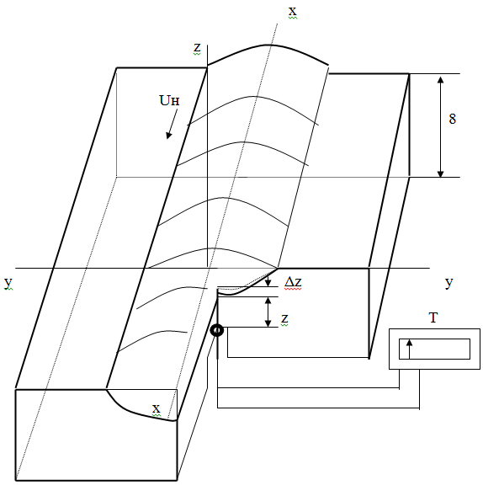
Рис. 1 – Схема установки термопар для
измерения влияния коэффициента ввода
обесточенной присадки на термические
циклы наплавки

4. Результаты исследований
Наплавка с обесточенной присадкой в виде порошковой проволоки (электрод – порошковая проволока такого же состава или иного) под флюсом предусматривает подачу присадки в головную часть сварочной ванны. При этом сокращается этап, в котором происходят массообмены: капля – шлак, капля – дуговой промежуток, капля – шлаковая ванна. На этих стадиях массообмена происходят наиболее активные процессы окисления легирующих элементов [5].
Исследования влияния количества ввода обесточенной присадки на термические циклы при наплавке в сравнение с наплавкой одним электродом показали, что в зависимости от количества ввода обесточенной присадки изменяется характер нагрева и охлаждения точек, расположенных ниже границы сплавления, что объясняется изменением теплового баланса. В результате увеличивается время нахождения в интервале температур 700-1000 К. Такое изменение характера термических циклов при наплавке с обесточенной присадкой можно объяснить концентрацией тепла в зоне наплавленного металла и уменьшением площади теплоотвода в основной металл с увеличением ввода обесточенной присадки. Уменьшение скорости охлаждения приводит к уменьшению закалочных явлений, что повышает сопротивляемость холодным трещинам.
Снижение скорости охлаждения в температурном интервале хрупкости (ТИХ) при наплавке с обесточенной присадкой приводит к уменьшению темпа деформации кристаллизующейся ванны и способствует повышению сопротивляемости образованию горячих трещин. Влияние ввода обесточенной присадки на термические циклы наплавки показано на рис. 2.

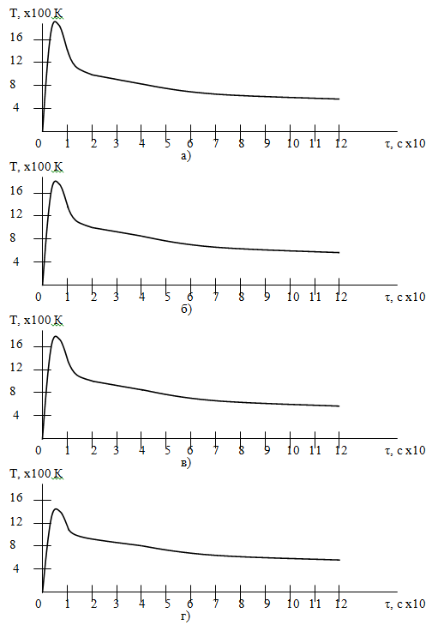
Рис. 2 – Влияние обесточенной присадки на термические циклы наплавки:
а) β=0; б) β=0,25; в) β=0,5; г) β=0,75
Исследования влияния коэффициента ввода обесточенной присадки на показатели плавления электродного и присадочного металла – коэффициенты расплавления, коэффициенты наплавки электродной проволоки и обесточенной присадки, долю основного металла в металле шва, относительную массу шлака – показали следующее.
С увеличением коэффициента ввода обесточенной присадки повышаются (рис. 3) коэффициенты наплавки, снижается доля участия основного металла в металле шва, а снижается относительная масса флюса.
Обработка экспериментально-расчетных данных показала, что с увеличением коэффициента ввода обесточенной присадки удельная энергия, затраченная на образование шва ниже условной границы сплавления, и тепловой КПД процесса наплавки увеличивается.
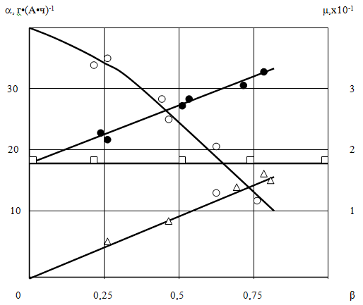
Рис. 3 – Влияние ввода обесточенной присадки β=m_{п}∙m_{э}⁻¹ на показатели плавления и долю участия основного металла в наплавленном, где m_{п}, m_{э} – массы расплавленных обесточенной и электродной проволок, г;
– коэффициент расплавления обесточенной проволоки, α, г∙(А ч)⁻¹
– коэффициент расплавления электродной проволоки,α, г∙(А∙ч)⁻¹;
– коэффициент наплавки электродной и присадочной проволок,α, г∙(А∙ч)⁻¹;
– доля участия основного металла в металле шва, μ

Расчетно-экспериментальная оценка влияния ввода обесточенной присадки на коэффициенты усвоения легирующих элементов производилась по выражению
Ку=[L∙γ(Fo+Fн)∙[Эi]н]∙[Мрэ+п∙[Эi]ш]-1,
где L – длина наплавленного валика;
γ – плотность наплавленного металла;
Fo, Fн – площадь сечения наплавленного металла ниже и выше условной границы сплавления;
Мрэ+п – масса расплавленных присадочной и электродной проволок;
[Эi]н, [Эi]ш – концентрация легирующих элементов в металле и шихте порошковой проволоки.
Результаты исследования показали, что применение автоматической наплавки под флюсом с обесточенной присадкой в виде порошковой проволоки увеличивает коэффициенты наплавки на 55-69 %, снижает удельный расход флюса на 23-25 %. и удельные затраты электроэнергии, повышает коэффициенты перехода легирующих элементов на 25-40 % по сравнению с одноэлектродной наплавкой.

Выводы
Применение автоматической наплавки под флюсом с обесточенной присадкой в виде порошковой проволоки позволило:
– повысить коэффициент наплавки до 30 г/А∙ч;
– увеличить удельную энергию на формирование шва и тепловой КПД соответственно на 60…70 % и 40…50 %;
– повысить коэффициенты усвоения легирующих элементов на 70…80 %;
– снизить долю участия основного металла в наплавленном до 11…14 %.

Список использованных источников:
1. Гринберг Н. А. Наплавочные сплавы для повышения срока службы деталей машин, работающих при низких температурах / Н. А. Гринберг, И. Н. Мамаев // Автомат. сварка. – 1980. – № 7. – С. 52–54.
2. Лившиц Л. С. Металловедение сварки и термическая обработка сварных соединений / Л. С. Лившиц, А. Я. Хакимов. – М. : Машиностроение, 1980. – 336 с.
3. Кальянов В. Н. Структура и характеристика износостойкого экономнолегированного наплавленного металла / В. Н. Кальянов // Сварочное производство. – 1997. – № 4. – С. 13–17.
4. Применение сталей ПНП в качестве наплавочных материалов для повышения усталостной прочности наплавленных деталей / Г. С. Микаелян, И. А. Рябцев, В. Г. Васильев [и др.] // Автомат. сварка. – 1993. – № 10. – С. 34–36.
5. Буки А. А. Моделирование физико-химических процессов дуговой сварки / А. А. Буки. – М. : Машиностроение, 1991. – 288 с.

References
1. Grinberg, N & Mamayev, I 1980, ‘Naplavochnyye splavy dlya povysheniya sroka sluzhby detaley mashin, rabotayushchikh pri nizkikh temperaturakh’, Avtomaticheskaya svarka, no. 7, pp. 52-54.
2. Livshits, L & Khakimov, A 1980, Metallovedeniye svarki i termicheskaya obrabotka svarnykh soedineniy, Mashinostroyeniye, Moskva.
3. Kalyanov, V 1997, ‘Struktura i kharakteristika iznosostoykogo ekonomnolegirovannogo naplavlennogo metalla’, Svarochnoye proizvodstvo, no. 4, pp. 13-17.
4. Mikaelyan, G, Ryabtsev, I & Vasilev, V 1993, ‘Primeneniye staley PNP v kachestve naplavochnykh materialov dlya povysheniya ustalostnoy prochnosti naplavlennykh detaley’, Avtomaticheskaya svarka, no. 10, pp. 34-36.
5. Buki, A 1991, Modelirovaniye fiziko-khimicheskikh protsessov dugovoy svarki, Mashinostroyeniye, Moskva.

Стаття надійшла до редакції 28 квітня 2015 р.

